

AWAL YANG BURUK
Suatu Tinjauan Etis Teologis Tentang Pelayanan Pengakuan Dosa
»
Oleh Calon Pengantin Sebelum Menerima Pemberkatan Nikah


SKRIPSI:
Diajukan Kepada Sekolah Tinggi Agama Kristen Negeri (STAKN) Toraja
Untuk Memenuhi Salah Satu Persyaratan Guna
Memperoleh Gelar Sarjana Teologi
OLEH:
HERLINA RASYID BU’TU
20001042

SEKOLAH TINGGI AGAMA KRISTEN NEGERI

(STAKN) TORAJA

Di dalam doaMu Kau sebut namaku
Di dalam harapMu Kau sebut namaku
Di dalam segala hal namaku di hati Mu...
Tak dapat ku balas cintaMu Ayahku
Tak dapat ku bayar semua pengorbananMu
Takkan ku lupakan nasehatMu
Terimakasih Ayah...
Kasih sayangMu padaku
PengorbananMu, PerjuanganMu meneteskan peluh dan air mata
untuk kebahagiaanku
Dalam doa ku berseru:” Tuhan... S e moga aku tak mengecewakan
Ayahku
Semoga semua doa dan harapanNya tidak sia-sia ”
Walaupun Dia sudah tidak di sini lagi
Berjalan bersama dan mendampingi aku
Menjalani hidup karunia Tuhan
Tetapi Kau selalu ada di hati anakMu
Di dalam setiap detik waktu dan
Di dalam setiap hembusan nafas anakMu.
Terima kasih Ayah...
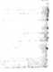

Judul Skripsi | : AWAL YANG BURUK
Sub Judul | : Suatu Tinjauan Etis Teologis Tentang Pelayanan Pengakuan  Dosa Oleh Calon Pengantin Sebelum Menerima Pemberkatan  Nikah
Diajukan oleh | : HERLINA RASYID BU’TU
NIRM | : 2000 1042
Jurusan | : Teologi Pastoral
Paket | : Komunikasi dan Komputer (Kokom)

Menyatakan bahwa setelah diperiksa ulang ternyata sudah memenuhi
persyaratan untuk diujikan guna memperoleh gelar Saijana Teologi pada Sekolah
Tinggi Agama Kristen Negeri (STAKN) Toraja.
Rantepao, November 2007
Dosen Pembimbing
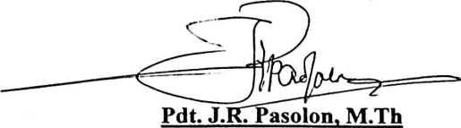
ii

HALAMAN PENGESAHAN
Judul Skripsi
Disiapkan oleh
NIRM
: AWAL YANG BURUK
: Herlina Rasyid Bu’tu
: 2000 1042
Telah dipertahankan oleh penulis didepan panitia Ujian Sarjana (SI) Sekolah Tinggi
Agama Kristen Negeri Toraja.
Pada tanggal
: 13 Desember 2007
Dengan Yudisium :
Panitia Ujian :
1. Ketua : Pdt. Andarias Tandi Sitammu, M.Th
2. Sekretaris : Pdt. Abraham Tanggulungan, M.$f>
Penguji I : Pdt. S.P. Suripatty, S.Th, M.PA
Penguji II : Pdt. Diks Pasande’, M.Th
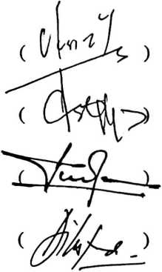
Disahkan oleh
olah Tinggi Agama
i^'ten Negeri Toraja
XPdt: S;P: Suripatty, M.Th,M.PA
iii


